绵阳市商业银行股份有限公司
2020年度环境信息披露报告

2021年10月

关于本报告

报告期间：2020年1月1日至2020年12月31日。
报告周期：年度报告。
报告范围：本报告以绵阳市商业银行股份有限公司为主体，涵盖总行、各分支行，除特别说明外。
编制依据：本报告依据2021年7月22日中国人民银行发布的《金融机构环境信息披露指南》（JR/T 0227—2021）金融行业标准编制。
数据收集：本报告中的财务数据以2020年1月至2020年12月期间的数据为主，部分数据涉及2021年情况，主要来自于本行内部文件和相关统计资料。
指代说明：为便于表达，在报告中“绵阳市商业银行股份有限公司”以“绵阳市商业银行”、“我行”或“本行”表达。
发布形式：本报告采用本行官网发布的形式。
编制单位：绵阳市商业银行股份有限公司

目 录

一、年度概况 4
二、环境相关治理结构 5
三、环境相关政策制度 8
四、环境相关产品和服务创新 10
五、环境风险管理流程 11
六、环境因素对金融机构的影响 14
七、投融资活动的环境影响 16
八、经营活动的环境影响 17
九、数据梳理、校验及保护 21
十、绿色金融创新及研究成果 23
十一、结束语 25

一、年度概况
（一）总体概况
绵阳市商业银行作为一家城市商业银行，以建设区域最佳银行为目标，坚持“创新、协调、绿色、开放、共享”的新发展理念，坚定“中小企业伙伴银行、城乡居民贴心银行、社区服务特色银行、地方经济助力银行”的市场定位，在绿色金融、普惠金融、金融支持实体经济等方面不懈努力，目前已形成“跨区发展、特色经营、集合服务、合规稳健”的发展格局，营业机构覆盖绵阳、广元、遂宁、南充、资阳、成都等地。未来，我行将深入贯彻落实新发展理念，遵循赤道原则，实现业务可持续与服务绿色发展双重目标，打造生态绵商、绿色绵商。
（二）绿色金融发展成效
我行把绿色金融作为当前及今后较长一个时期的重要发展战略，加强工作研究，完善体制机制，壮大客户群体，创新服务产品，全面培育绿色文化，积极探索绿色金融发展的有效途径和方式。截至2020年末，我行对涉及绿色产业领域的11户企业共提供授信7.4亿元，发放绿色贷款25笔、绿色信贷余额2.833亿元，涵盖高效节能装备制造、资源循环利用、清洁能源、生态农业、基础设施绿色升级等产业，为地方经济绿色、低碳、可持续发展提供了有效支持。
同时，在主管部门的精心指导下，经赤道原则协会审定，我行自2020年7月20日起，正式采纳赤道原则，遵守赤道原则各项要求，建立健全环境与社会风险管理制度及相应操作流程，成为继兴业银行、江苏银行、湖州银行、重庆农商行后，我国大陆第五家、西部地区第二家、四川第一家“赤道银行”。2021年，我行将持续推进绿色金融发展，力争绿色信贷规模较上年增加1亿元，绿色信贷占比、客户户数稳步提升。
（三）自身环境表现
我行认真贯彻绿色发展理念，坚持厉行节约精神，实现多维度节能减排，切实履行环境责任。大力倡导员工绿色出行、减少公务用车，降低电梯的使用率；推行无纸化移动办公，不断提升自身环境和社会表现。推进网点智能化及轻型化建设，电子渠道各项业务指标均取得快速增长。2020年，我行经营及生产性用水约3.9万吨，用电约783.6万千瓦时，汽油约29.5万升，用纸量70.6吨。2021年，我行将围绕垃圾分类、节能减排、绿色公益、绿色办公、绿色出行等方面持续强化内部教育，加大宣传推广和日常运营管理力度，力争人均用电量、用水量、用纸量进一步下降。
表1： 本行2020年度绿色金融发展及自身环境表现
 | 环境指标 | 单位 | 2020年 | 2019年 | 同比变化
绿色金融业务 | 绿色信贷余额 | 亿元 | 2.833 | 9.55 | -
 | 绿色信贷占比 | % | 0.45 | 1.8 | -
 | 绿色信贷客户数 | 家 | 11 | 30 | -
绿色办公运营 | 营业、办公用水量 | 万吨 | 3.9 | 4.3 | -9.3%
 | 营业、办公用电量 | 万千瓦时 | 783.6 | 804.3 | -2.6%
 | 营业、办公用纸量 | 万张 | 70.6 | 52.3 | 0.35%
备注：因《绿色贷款专项统计制度》于2020年进行了修订，无法按可比口径来计算同比变化。

二、环境相关治理结构
为深入贯彻习近平生态文明思想，认真落实党中央国务院关于大力发展绿色金融、支持绿色低碳产业发展的决策部署，推动实现碳达峰、碳中和目标，我行董事会高度重视绿色金融建设和发展工作，审议高级管理层提交的绿色信贷发展情况报告，全面监督、评估本行绿色金融发展战略执行情况；董事会发展战略委员会定期审议本行有关绿色工作情况及绿色信贷工作计划，对绿色信贷相关工作进行安排部署，推动在全行树立并推行绿色发展理念，将绿色金融纳入中长期规划。
管理层负责制定全行绿色金融发展目标、工作计划，并采取一系列措施确保目标完成。作为四川第一家“赤道银行”，我行成立了专门的绿色信贷委员会，工作职责包括审议绿色信贷战略规划、绿色信贷政策、审查年度绿色信贷工作计划等；在委员会下设绿色金融办公室，并设立绿色金融工作岗，专人专岗负责绿色金融具体事务。同时，为提升绿色金融业务、环境相关风险等重大事项的决策效率和执行力，成立环境信息披露小组、“双碳”工作推进小组，组长、副组长均由行领导担任，相关部门为组员，在组长的组织下开展相关工作。总体来看，我行绿色金融工作内部分工明确，运作有序有效。
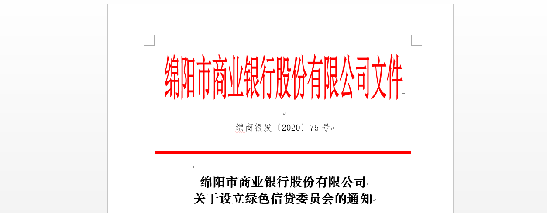
图1： 本行成立绿色信贷委员会
我行未设绿色金融事业部，由信贷管理部牵头绿色金融业务发展，负责全行绿色信贷政策制定、客户准入、贷款审批等工作，并就专业领域内重大绿色信贷问题，制定应对措施，及时向高级管理层汇报。公司业务部、风险管理部、稽核监察部、普惠金融部等相关业务部门在各自职责范围内按照本行战略方向推动绿色信贷业务落到实处，并就相关重要事项和信息及时与牵头部门沟通。在全行统一风险偏好和政策资产配置指引下，差异化、精准化、动态化地开展绿色金融业务。
我行未设绿色金融专营支行。我行将积极探索绿色金融示范支行建设路径，学习绿色支行建设模式和经验，推动绿色金融特色支行队伍壮大。
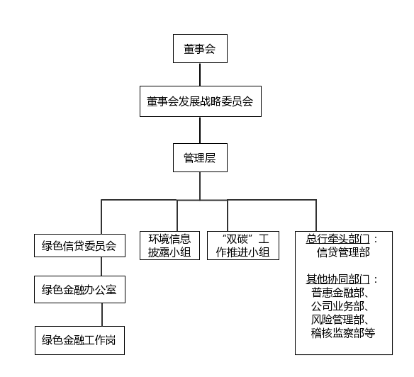
图2： 本行与环境相关的公司治理结构
三、环境相关政策制度
截至2020年末，我行共制定三项与环境相关的内部管理制度，分别为《绵阳市商业银行股份有限公司绿色信贷业务管理办法》（绵商银发〔2019〕353号）、《绵阳市商业银行股份有限公司关于设立绿色信贷委员会的通知》(绵商银发〔2020〕75号)、《绵阳市商业银行股份有限公司2020年授信政策指引》(绵商银发〔2020〕82号)。具体见表2。
表2：本行环境政策制度情况表
文件名称 | 发文字号 | 文件类型 | 文件主要内容
关于印发《绵阳市商业银行股份有限公司2020年授信政策指引》的通知 | 绵商银发〔2020〕82号 | 当年修订 | 将绿色信贷导向纳入2020年授信政策指引
绵阳市商业银行股份有限公司关于设立绿色信贷委员会的通知 | 绵商银发〔2020〕75号 | 当年新增 | 设立绿色信贷委员会
绵阳市商业银行股份有限公司绿色信贷业务管理办法 | 绵商银发〔2019〕353号 | 已建立 | 规范绿色信贷业务管理
我行认真落实绿色金融相关政策，明确年度授信政策，将信贷资源配置向低耗能、低污染、低排放的行业倾斜，倡导和培育绿色金融文化。将环境和社会风险管理纳入信贷合同管理，要求借款方不存在任何违反环境和社会风险管理法律、法规与规章的行为或情形。持续推进绿色金融示范创建，将江油支行作为绿色金融示范行，加大创建力度，督促其积极响应贯彻相关政策，积极推动绿色信贷工作，发挥示范行的良好示范作用。
为践行绿色发展理念，加快推进绿色金融发展，我行于2020年7月正式加入“赤道原则协会”并采纳赤道原则，成为中国大陆第五家、西部第二家、四川省第一家宣布采纳赤道原则的银行。根据赤道原则规定，我行形成了《绵阳市商业银行股份有限公司适用赤道原则的项目评价报告》(试行），存量绿色信贷已逐步进行补充调查，项目融资中向公众披露项目温室气体排放量及环境和社会影响，及时披露环境信息。

四、环境相关产品和服务创新
为深入践行生态文明理念，根据《中华人民共和国商业银行法》《贷款通则》等法律法规，并结合《绵阳市商业银行股份有限公司绿色信贷业务管理办法》（绵商银发〔2019〕353号）等相关信贷制度，我行制定了《绵阳市商业银行股份有限公司“环保贷”管理细则》（绵商银发〔2019〕402号），创新推出“环保贷”产品。
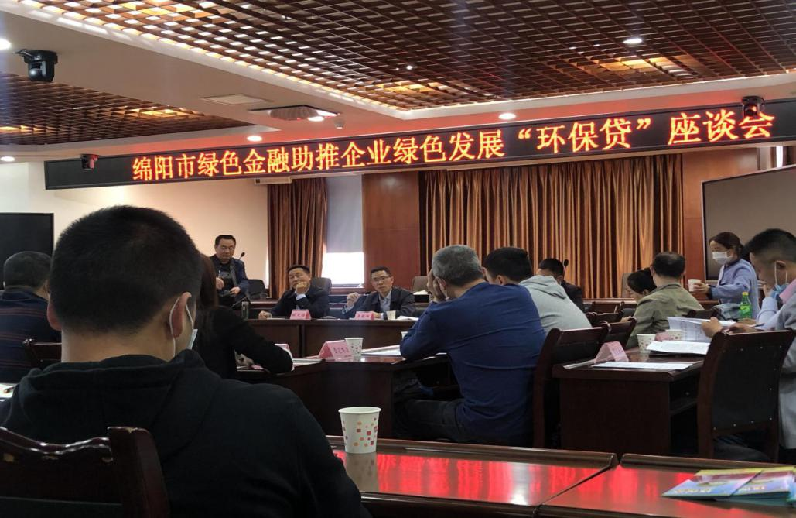
图3： 举办“环保贷”座谈会现场
“环保贷”的目标企业是经市场监管部门核准登记、税收和统计关系在我市、在环境信用评价中被市生态环境局评为环保诚信企业和环保良好企业的企事业单位。我行在授信中凭借市生态环境局对借款人出具的年度环境信用评级信息作为增信手段，担保方式可偏向轻资产担保或者信用方式。并在利率上给予企业最大程度支持，在原基础上可降低50-100个BP。
相比普通贷款产品，“环保贷”企业可享受更高的贷款额度和更低的贷款利率，在受益的同时，也进一步强化了绿色发展意识。截止2020年末，我行共发放环保贷11笔、贷款余额1.015亿元，惠及7家企业。

五、环境风险管理流程
我行坚持可持续、高质量发展理念，持续关注信贷业务中的环境风险，以有利于环境和社会的方式发展信贷业务。
（一）识别和评估环境风险的流程
在《绵阳市商业银行股份有限公司绿色信贷业务管理办法》（绵商银发〔2019〕353号）中明确环境与社会风险分类类别及标准，将客户或项目按照环境与社会风险程度不同分为A（高）、B（中）、C（低）三类。
符合赤道原则的项目，经营单位于贷前填写《采纳“赤道原则”项目评价报告(试行）》，阐述项目实施后将造成的社会效益，填写适用赤道原则的项目融资环境与社会风险点清单，结合业务开展实际情况，运用定性分析和定量分析相结合的方法，确保风险评价有理可循、有据可依。
（二）管理和控制环境风险的流程
根据《绵阳市商业银行股份有限公司2020年授信政策指引》（绵商银发〔2020〕82号）、《绵阳市商业银行股份有限公司绿色信贷业务管理办法》（绵商银发〔2019〕353号），本行绿色信贷业务环境风险管理流程如下：
1.贷前调查阶段。完善授信前尽职调查制度，将环境和社会风险调查作为尽职调查的重要内容。
2.授信业务准入。（1）《绵阳市商业银行股份有限公司2020年授信政策指引》（绵商银发〔2020〕82号）中已制定绿色金融授信政策，明确绿色信贷支持方向。（2）对用于支持绿色、低碳、循环经济的授信审批，在时间和流程上同等条件下优先审批。对存在重大环境和社会风险的客户实行名单制、差异化管理，对进入名单制的客户，针对其面临的环境和社会风险的特点，要求其采取有针对性的风险缓释，包括制定并落实重大风险应对预案，建立充分、有效的利益相关方沟通机制，寻求第三方分担环境和社会风险等。本行对支持节能环保、新能源、新能源汽车等战略新兴产业以及为节能环保项目和服务所提供的绿色信贷产品和服务，在风险可控、商业可持续的原则下采用优先进入相关流程、简化程序、适当扩大授权等方式为其研发、审批、推广提供“绿色”通道。（3）对环境和社会表现不合规的客户，应当不予授信。
3.放款审核。对申请放款项目进行审核，通过多种渠道关注客户的风险隐患；对存在重大风险隐患的，放款审核人员予以上报；经上报确认存在重大风险隐患的，中止直至终止信贷资金拨付。
4.贷后管理。（1）密切关注客户经营状况，将客户环境风险信息收集、识别分类等工作纳入贷后存续期管理流程，加强动态分析，并在资产风险分类、准备计提、损失核销等方面及时作调整。（2）根据政策变化，采取不同的环境和社会风险的预警及应对机制。
此外，根据监管要求，本行在信贷合同中增加了环境条款。本行借款合同条款明确：甲方应加强自身及重要关联方的环境和社会风险管理，严格遵守有关环境和社会风险管理的法律、法规与规章；甲方及甲方重要关联方不存在任何违反环境和社会风险管理的法律、法规与规章的行为或情形，杜绝在建设、生产、经营活动中给环境和社会带来危害及相关风险（包括但不限于与耗能、污染、土地、健康、安全、移民安置、生态保护、节能减排、气候变化等有关的环境与社会问题）。
（三）将识别、评估和管理环境风险与整体风险管理相融合
根据中国银监会发布的《银行业金融机构全面风险管理指引》（银监发〔2016〕第44号），银行业金融机构应当建立全面风险管理体系，应当考虑风险之间的关联性，审慎评估各类风险之间的相互影响，防范跨境、跨业风险。本行识别、评估和管理环境风险的流程归属于信用风险管理类别，2020年信用风险偏好中明确阐述：2020年，本行继续有效服务实体经济，提升先进制造业、战略新兴产业服务质效；大力发展绿色金融，构建多元化绿色金融体系。
为有效践行风险偏好，本行积极开展绿色信贷工作，加大对绿色经济、低碳经济、循环经济的支持，防范环境和社会风险，提升自身的环境和社会表现，并以此优化信贷结构，提升服务质效，通过业务办理流程中的风险把控，充分考虑信用风险、操作风险、合规风险之间的传染、影响，推动全面风险管理体系逐步健全完善。

六、环境因素对金融机构的影响
（一）短期、中期和长期的环境相关风险和机遇
从短期看，随着全球气候变暖，可能遭遇洪涝灾害等极端天气带来的物理风险，导致财产受损、营运中止等影响。从中期看，随着环保政策和执法力度不断趋严，部分行业信贷客户的环保成本支出将加大，进而影响其利润和还款能力，导致我行不良贷款增加。从长期看，在碳中和目标下，部分信贷客户可能因未能及时进行绿色低碳转型而被市场淘汰，带来长期的坏账损失。同时，我行自身经营的能源使用和碳排放也面临转型风险。
与此同时，我行也将积极把握碳中和带来的机遇。一是政策的大力支持与引导，为商业银行发展绿色金融业务提供了良好的政策环境。二是碳交易市场发展潜力巨大，为金融机构增收提供了新的契机，我行可通过参与碳交易市场，拓宽存款来源渠道，扩大中间业务收入。三是绿色投融资缺口大、增速快，市场空间大。根据相关研究报告估算，碳中和目标下每年新增投资将超过GDP的2.5%，碳中和金融市场空间达百万亿元人民币。
（二）环境相关风险和机遇对业务、战略的影响
根据《绵阳市商业银行股份有限公司“十四五”发展规划》（绵商银发[2021]234号），我行将在“十四五”期间贯彻落实新发展理念，按照赤道原则协会的要求，实现业务可持续发展与环境保护双重目标，打造生态绵商、绿色绵商。一是贯彻绿色金融发展理念，推进绿色化银行转型；二是建立健全绿色金融体制，建设绿色金融特色银行；三是加强创新实践，有效促进绿色发展落实落地。本行将建立适用于自身业务运营的评估环境风险的数据分析体系和方法论，实现碳中和数字化。
（三）应对措施及效果
本行在《绵阳市商业银行股份有限公司绿色信贷业务管理办法》（绵商银发〔2019〕353号）、《绵阳市商业银行股份有限公司支持绿色低碳产业发展实施方案》（绵商银发〔2021〕197号）中针对性提出管理方针和具体措施，如本行根据客户的环境与社会风险对其进行分类管理，其中：将建设、生产、经营活动有可能严重改变环境原状且产生的不良环境和社会影响不易消除的客户划入A类，将建设、生产、经营活动将产生不良环境和社会后果但较容易通过缓释措施加以消除的客户划入B类；经办机构对A类和B类客户控制环境和社会风险的进展情况进行动态评估，相关结果作为评级、信贷准入、管理和退出的重要依据，并在贷款“三查”、贷款定价和经济资本分配等方面采取差别化的风险管理措施。未来，我行将持续加强环境风险的识别、评估、控制、转移和监控，大力发展绿色信贷业务，逐步压缩和退出高污染、高能耗、高排放行业。
我行加入“赤道原则协会”后，深入学习贯彻“赤道原则”，积极推动适用于“赤道原则”的融资项目落地。我行对适用“赤道原则”的新增项目贷款，要求分支机构对环境风险进行评价，并填写《采纳“赤道原则”项目评价报告》（试行），存量贷款进行逐步补充调查。 截止2020年末，我行为适用于“赤道原则”的项目已提供1.2亿元的授信支持。

七、投融资活动的环境影响
（一）整体绿色投融资情况及其对环境的影响
我行高度重视绿色信贷发展，严格按照《中国银监会关于印发绿色信贷指引的通知》（银监发〔2012〕4号）等文件要求，积极推进绿色信贷工作，在授信政策上持续支持。截至2020年末，我行绿色贷款余额2.833亿元；经测算，其中绿色项目贷款实现节约标准煤约15052吨，减少二氧化碳约46890吨。
表3：绿色信贷投融资情况对环境产生的影响
指标名称 | 披露细项 | 披露数据
绿色信贷余额及占比 | 绿色信贷余额（亿元） | 2.8333
 | 各项贷款余额（亿元） | 634.65
 | 绿色信贷占比（%） | 0.45
绿色信贷金额变动折合减排情况 | 折合减排标准煤（吨） | 15052
 | 折合减排二氧化碳当量（吨） | 46890

说明：表中“绿色信贷金额变动折合减排情况”只包含绿色项目贷款，不包含绿色流动资金贷款。
（二）投融资环境影响的测算与表达
我行主要根据银保监会《绿色信贷项目节能减排量测算指引（2019版）》中的测算公式测算了绿色项目贷款的环境效益，暂未测算绿色流动资金贷款的环境效益。

八、经营活动的环境影响
（一）经营活动产生的直接温室气体排放和自然资源消耗
我行自有交通运输工具主要是汽车，因2020年受新冠肺炎疫情影响，对大巴、铁路等比较密闭的公交工具的搭乘有一段时间的限制，同时随着业务的扩增，网点建设的大力推进，各方面均对公务用车的需求有一定的增加。2020年度所消耗汽油约为295000升，较2019年增加2.8%；经营及生产性用水共约39000吨，较2019年下降9.3%。
（二）采购的产品或服务所产生的间接温室气体排放和间接自然资源消耗
本行各办公楼在每年3至6月、9至11月降低空调使用频次，减少用电能耗。同时在夏季时，建议各单位空调温度设置不得低于26度；冬季时，各单位空调温度设置不得高于20度，并且做到无人时不开空调，开空调时关闭门窗。另外，要求各工作区、办公室在下班前应关闭空调、电脑、灯具、饮水机、碎纸机等用电设施，并安排物业人员定时巡检。在硬件设施上，要求卫生间排风机及大楼过道灯等尽量使用声控设备，减少不必要的用电。鼓励大楼工作人员上下楼采取步行楼梯，加强身体锻炼的同时，减少电梯使用，并要求物业在非工作日关闭电梯电源，降低运营成本。2020年，我行营业、办公所消耗的用电量约783.6万千瓦时，较2019年下降2.6%。2020年我行正式跨入千亿银行队伍，随着业务的扩展和人员的增加，全年用纸70.6吨，较2019年增加35%。
（三）环保措施所产生的环境效益
1.开展线上业务、无纸化办公、建筑节能改造等所节约或替代的资源和能源消耗。
通过全面推进OA无纸化办公，全行的公文发文线上流转处理率达95%以上，外部来文线上处理率达70%以上，较2019年提升5%以上；2020年线上流程处理表单达66111次，通过网络协同处理事项19004项，线上处理率较2019年提升8.5%，既提升了工作效率，又节省了纸张使用。2020年通过视频召开的会议占全行性会议的60%，较2019年提升了15%，既提升了会议效率，又减少了基层单位人员的往返奔波。
在全行范围倡导员工迈开腿、走起来。让健康走进生活，让生活远离尾气。要求外出办事的工作人员在少于3人的情况下，尽量采用步行或乘坐公交车，节约燃油，减少尾气排放；对出差的人员要求尽可能乘坐动车或高铁等交通工具，同时加强长途行车的管理，加强出行安全，减少汽车能耗；动员全行员工上下班尽量采取步行或乘坐公交车（包括休假），倡导绿色出行。
在全行工程建设中注重绿色环保。一是加强规划引导。引入绿色施工概念，加强队伍环保意识，提高用工技术标准。二是加强设备管理。施工建设尽量选用高效节能的设备，合理安排工序，提高各种机械的使用率和满载率。实行用电计量管理，严格控制施工阶段的用电量，条件可能的情况下，充分利用太阳能。三是加强施工管理。施工中注意对噪音、粉灰等的管理，严格按该区域工程现场管理的要求，在规定时间进行施工，同时要求文明施工，钢筋钢管等材料轻拿轻放，尽量避免发出噪音，作业时注意封闭管理，可适当洒水避免扬尘。另外，对建筑垃圾进行分类管理，按要求进行清理。四是加强用材管理。工程施工坚持选用绿色环保的建筑材料，用料必须符合ISO9001等相关认证，包括但不限于工程用料、油漆、水泥、钢筋、石材等。五是加强质量管理。坚持以点促面，打造明星节约工程、环保工程，降低能耗。
2.为提升环保意识所举办的培训活动或公益活动情况。
我行积极参与绿色环境公益事业活动。在日常工作中，积极支持参与环保公益事业发展，如组织开展“植树节”活动、保护生态环境、社区义工日、“保护母亲河”等志愿服务活动。积极参与文明城市建设活动，净化美化市民生活环境，提升城市文明建设品质。2020年度举办与环境相关的培训及公益共计次数70余次，参与人数150余人。2020年，我行顺利通过四川省文明单位复查验收，被绵阳市委市政府表彰为2020年度建设全国文明城市先进集体，科教创业园区支行、游仙支行被命名为绵阳市最佳文明单位，总行营业部、安州支行被命名为绵阳市文明单位。
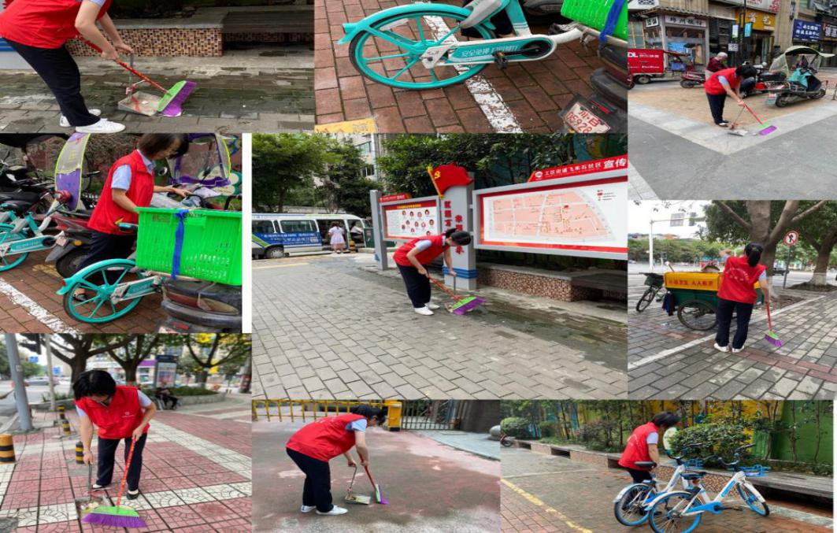
图4 ：组织参加社区义工志愿活动
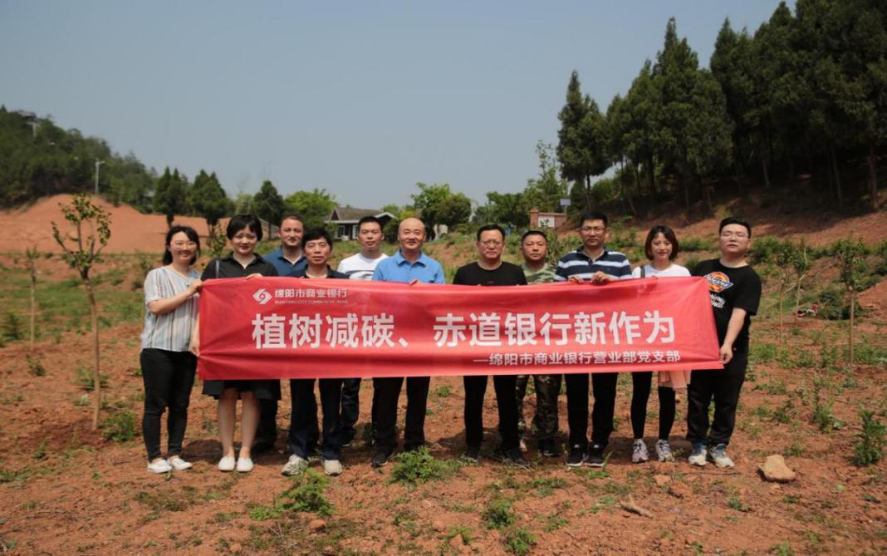
图5：组织开展“植树节”活动

（四）经营活动环境影响的量化测算
1.定期公布经营活动的碳足迹以及全职雇员的人均碳足迹。我行未定期公布经营活动的碳足迹以及全职雇员的人均碳足迹，我行正自主积极探索学习测算方式方法，开展碳足迹计算管理工作。
2.所采取的统计口径与计算方法说明。我行通过收集全行数据，根据联合国气候变化委员会编写的温室气体清单指南，参考能源矿物燃料排放量计算（IPCC）公式，在计算过程中全面考虑温室气体排放。
表4：金融机构经营活动对环境产生的影响
指标名称 | 披露细项 | 总量 | 人均
经营活动直接产生的温室气体排放和自然资源消耗 | 机构自有交通运输工具所消耗的燃油（升） | 295000 | 201.2
 | 自有采暖（制冷）设备所消耗的燃料（升） | 无 | —
 | 营业、办公活动所消耗的水（吨） | 39000 | 26.6
采购的产品或服务所产生的间接温室气体排放和间接自然资源消耗 | 营业、办公所消耗的电力（千瓦时） | 7836000 | 5345.2
 | 营业、办公所使用的纸张（吨） | 70.6 | 0.048
 | 购买的采暖（制冷）服务所消耗的燃料（升） | 无 | —
金融机构环保措施所产生的效果 | 为提升员工及社会公众的环保意识所举办的培训活动或公益活动（人次） | 150

九、数据梳理、校验及保护
（一）定期对绿色信贷统计数据质量开展梳理和校验工作
为做好本行绿色信贷统计工作，保证统计数据的准确性和及时性，本行在信贷系统中增加了绿色标识功能，实现系统对符合不同标准的绿色信贷的全流程分类管理。我行计财部每季度收集绿色信贷数据，统一核对校验其准确性后，及时上报当地人民银行，进一步提升相关基础数据质量，保证绿色信贷统计数据以及对外披露信息的及时性和准确性。
（二）建立数据管理流程，保证数据安全
我行设立数据安全管理委员会、数据安全官、数据安全管理团队等，采用相应的管理、技术手段，建立数据管理流程，保证数据安全和数据主体合法权益。具体分工如下图：
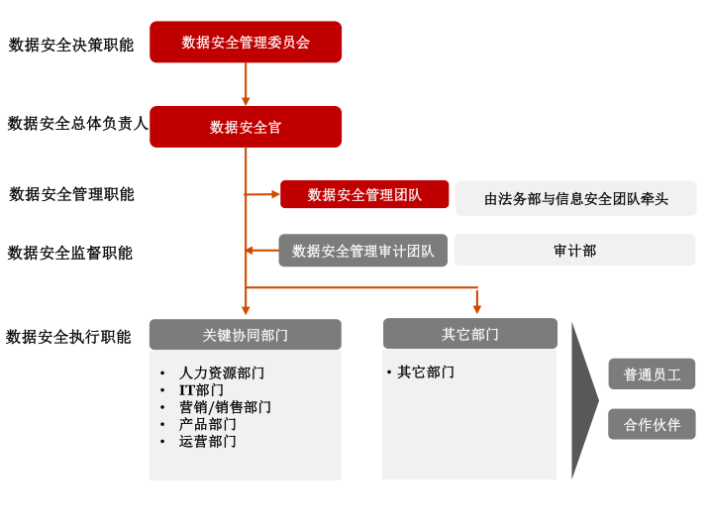
图6：数据管理流程图
（三）建立应急预案
我行建立应急预案，对可能发生的数据安全事件或数据安全事故，及时采取有效的应对措施。应急流程如下：
1.事件发现。依据“ 谁发现、谁报告”原则，一旦发现数据安全事件时，数据安全事件发生发现单位应立即将事件情况上报管理团队，数据安全管理团队应记录事件发现的日期、时间、当时了解到的情况信息，作为存档之用。
2.事件初步评估分析与应急处置。数据安全管理团队可组织成立跨部门应急处置工作组，对事件的级别进行研判，形成应急处置方案；注意由流程与IT管理部负责封存涉事点交易日志、操作日志、网络日志等事件相关证据，以便于后续调查。
3.事件报告。数据安全管理团队应联合安全事件发生单位，评估是否需要向DPO以外的更高级管理层或委员会作紧急通报；在60分钟内将问题产生的原因、后果、解决方案及相关资料告知牵头人、相关一级中心或一级部门总、董事会办公室室及数据安全管理团队。
4.问题整改与排查。数据安全管理团队应会同业务运营单位、流程与IT管理部根据调查评估结果，形成整改方案，并推动实施；数据安全管理团队应组织对同类型的业务、系统展开关联排查，及时消除事件带来的潜在隐患。
5.问题总结。整改方案得以落实后数据管理中心负责 形成事件总结报告，报公司领导；报告内容应包括：事件责任方、原因、性质、影响范围、已采取的措施、整改情况等。

十、绿色金融创新及研究成果
表5：金融机构绿色金融创新案例
- 案例背景
为解决提升改造污染治理设施却受资金所困、污染治理项目得不到融资、绿色环保产业发展得不到资金支持等企业在经营发展中遇到的困难，2019年12月，我行联合绵阳市生态环境局推出绿色金融“环保贷”产品。2020年，我市一家水利公司为支付工程款，急需一笔资金。在了解到助企福利“环保贷”后，便到我行提交了“环保贷”申请。
- 主要做法
经调查了解，该公司的经营发展方向是以供电、灌区排水为主，并依托水利工程发展旅游业务。水资源是可再生能源，水电可以有效调节能源结构，提高水资源的利用率，符合国家产业政策，凭借环保诚信的“成绩”，最终该公司获得了我行1亿元环保贷授信支持。
- 主要成效
通过授信支持，该公司根据需求进行了两次提款。相比普通信用贷款，“环保贷”额度高，利率低，进一步增强了企业环保意识。目前，该项目已建立起一套完整的环境和社会管理体系：严格控制生态破坏，落实生态恢复措施；加强水环境保护措施；落实库区移民安置的环境保护工作以及加强施工期及运营期的环境管理与检测工作。
- 案例总结
此次环保贷的发放，不仅解决了企业的资金周转难题，同时丰富了银行的贷款产品。此外，环保贷的推广也让更多的企业自觉树立起环保意识，引导更多金融资本进入生态环保领域，构建多元化、市场化的生态环保投入机制，助推绿色低碳发展，为“绿色绵阳”“生态绵阳”建设作出贡献。

十一、结束语
为编写本报告，我行成立了由董事长任组长、行长任副组长的环境信息披露工作领导小组，负责全行环境信息披露工作的组织领导，领导小组办公室设在信贷管理部，负责牵头组织环境信息披露工作。在编写过程中，得到了相关金融监督管理部门的悉心指导，也得到了我行各部门的大力支持和配合，对此谨表谢意。
由于这是我行初次编写环境信息披露本报告，缺乏相关经验，也缺乏部分基础性数据支撑，本报告部分内容难免存在不足，欢迎各界批评指正。我行绿色金融发展处于起步阶段，绿色金融制度、产品、服务等体系仍需完善，与金融监管管理部门的要求和社会公众的期待尚有一定差距。未来，作为一家负责任的地方法人银行，我行将进一步贯彻落实好新发展理念和生态文明建设各项要求，全力发展绿色金融，为“双碳目标”的实现贡献力量。

地址：绵阳市涪城区临园路西段文竹街3号
邮编：621000
联系人：李玥
电话：08162740118
网址：https://www.mycc-bank.com

